**1. Tableau là gì?**

*Phân tích dữ liệu dưới định dạng hình ảnh cho hiệu quả cao hơn*

**Tableau** là phần mềm hỗ trợ phân tích và trực quan hóa dữ liệu(Data Visualization), được dùng nhiều trong ngành BI(Business Intelligence). Cũng giống như Excel, Tableau giúp tổng hợp các dữ liệu nhưng ở một cấp độ cao hơn khi chuyển những liệu này từ các dãy số thành những hình ảnh, biểu đồ trực quan.

2. Lịch sử

Tableau Software là một công ty phần mềm trực quan hóa dữ liệu tương tác của Mỹ tập trung vào lĩnh vực kinh doanh thông minh. Nó được thành lập vào năm 2003 tại Mountain View, California, và hiện có trụ sở chính tại Seattle, Washington. Năm 2019, công ty đã được Salesforce mua lại với giá 15,7 tỷ đô la. Vào thời điểm đó, đây là thương vụ mua lại lớn nhất của Salesforce (công ty hàng đầu trong lĩnh vực CRM) kể từ khi thành lập. Sau đó, nó đã bị vượt qua bởi việc Salesforce mua lại Slack.

The company's founders, Christian Chabot, Pat Hanrahan and Chris Stolte, were researchers at the Department of Computer Science at Stanford University. They specialized in visualization techniques for exploring and analyzing relational databases and data cubes, and started the company as a commercial outlet for research at Stanford from 1999 to 2002.

Tableau products query relational databases, online analytical processing cubes, cloud databases, and spreadsheets to generate graph-type data visualizations. The software can also extract, store, and retrieve data from an in-memory data engine.

**2. Tầm quan trọng của Tableau**

*Báo cáo dưới dạng số liệu bằng Excel truyền thống*

Nhu cầu phân tích dữ liệu ngày nay đã trở nên vô cùng cấp thiết, các dữ liệu không chỉ đơn thuần là tập hợp những con số. Thay vào đó, việc trực quan những dữ liệu giúp người xem so sánh, tổng kết, đánh giá và đưa ra những quyết định chính xác.

Công việc này càng trở nên quan trọng hơn đối với các doanh nghiệp quy mô. Khi những báo cáo ngày một nhiều mất quá nhiều thời gian để đánh giá thông qua những báo cáo truyền thống. Đó cũng là lúc những công cụ phân tích và trực quan dữ liệu Tableau được sử dụng

**3. Học Tableau để làm gì?**

*Trực quan và phân tích các dữ liệu số*

Một số tính năng của **Tableau**có thể liệt kê như:

* Biên dịch các truy vấn thành những hình ảnh, biểu đồ
* Nhập dữ liệu với kích thước lớn, quản lý siêu dữ liệu
* Hỗ trợ tạo các truy vấn bằng thao tác đơn giản
* Phân tích dữ liệu với BigData
* Xây dựng các Business Dashboard từ đơn giản đến phức tạp
* Quản lý các dữ liệu hoạt động (Data Stories)
* Mô phỏng và phân tích dữ liệu
* Phân tích theo thời gian
* Chia sẻ, kết nối thông qua các ứng dụng trực tuyến thời gian thực

Nhu cầu học Tableau ngày nay khá phổ biến, bởi công việc phân tích dữ liệu mang lại rất nhiều lợi ích cho doanh nghiệp. Tùy vào đặc thù của từng lĩnh vực mà Tableau có thể hỗ trợ những tính năng phù hợp.

**4. Tableau có những gì?**

*Các sản phẩm của Tableau*

Danh sách các dịch vụ sau là những phần rất quan trọng mà bạn cần nắm. Đây là những công cụ được sử dụng trong suốt quá trình xây dựng báo cáo và trực quan dữ liệu.

**Tableau Prep**

*Tableau Prep là nơi để chuẩn bị dữ liệu*

Đúng với tên gọi của mình, Tableau Prep có thể được hiểu là công cụ được dùng để chuẩn bị dữ liệu. Tableau Prep mang đến sự thay đổi quan trọng trong việc tổ chức dữ liệu, so với phương pháp truyền thống có nhiều cải tiến.

Cụ thể, ứng dụng giúp người dùng doanh nghiệp và nhà phân tích định hình dữ liệu nhanh chóng. Cho phép thực hiện các truy vấn, kết hợp và làm sạch dữ liệu cực kì đơn giản và tiện lợi.

Sử dụng Tableau Prep giúp dữ liệu có tổ chức, rõ ràng, dễ quản lý hơn. Hiện có hai công cụ là Tableau Prep Builder để xây dựng luồng dữ liệu và Tableau Prep Conductor để quản lý các luồng.

**Tableau Desktop**

**

*Tableau Desktop là nơi thực hiện các phân tích và trực quan dữ liệu*

Sau khi đã hoàn tất bước chuẩn bị, công cụ tiếp theo sẽ giúp bạn phân tích các dữ liệu, Tableau Desktop. Cung cấp giao diện trực quan cùng các tính năng đa dạng để mã hóa và phân tích dữ liệu.

Các thao tác phần lớn là kéo thả và không yêu cầu quá nhiều am hiểu về mặt kỹ thuật hay lập trình. Tableau Desktop có khả năng kết nối rộng rãi đến nhiều định dạng file khác nhau, để đáp ứng tốt nhất nhu cầu phân tích trong nhiều ngành nghề, lĩnh vực.

Tableau Desktop có thể chia thành 2 loại:

Tableau Desktop Personal: Tính năng phát triển tương tự Tableau Desktop nhưng quyền truy cập bị hạn chế. Báo cáo không thể xuất bản trực tuyến, nên được phân phối ngoại tuyến hoặc trong Tableau public.

Tableau Desktop Professional: Báo cáo có thể xuất bản trực tuyến hoặc trong máy chủ Tableau. Sở hữu quyền truy cập toàn bộ tất cả các loại dữ liệu, dành cho những người muốn chia sẻ báo cáo trên máy chú Tableau.

**Tableau Online**

**

*Tableau Online là dịch vụ hoàn toàn miễn phí*

Không cần đến máy chủ, không giới hạn lưu trữ, cho phép liên kết đến hơn 40 nguồn dữ liệu khác nhau. Tuy nhiên, để có thể xuất bản, vẫn cần đến Tableau Desktop, có thể hình dung nó giống một server miễn phí.

Một điều cần lưu ý là Tableau Online chia sẻ các xuất bản của bạn đến tất cả mọi người, không nên đặt các dữ liệu quan trọng trên đây. Dù vậy, Tableau Online vẫn cho phép bạn mời các đối tác, khách hàng xem báo cáo trực tuyến qua trình duyệt và ứng dụng di động. Phần lớn người dùng Tableau Online sử dụng cho mục đích học tập.

**Tableau Server**

Là nơi chia sẻ các phân tích của doanh nghiệp được bảo mật cẩn thẩn và cấp quyền truy cập. Giúp mọi người cùng chia sẻ và quản lý dữ liệu trên đám mây, một sản phẩm dành cho các doanh nghiệp và tất nhiên nó có phí.

Cũng giống như Tableau Online, Tableau Server cần đến Tableau Desktop để xuất bản. Tuy nhiên, khi đầu tư chi phí cho Server nhà xuất bản có thể quản lý, bảo mật dữ liệu, cấp quyền truy cập…

Ngoài việc truy cập trực tiếp vào Server để đọc báo cáo, Tableau còn cho phép chia sẻ đến người dùng khác các bảng điều khiển dưới dạng tĩnh. Người nhận được bảng điều khiển này có thể sử dụng Tableau Reader để đọc báo cáo.

**5. Vì sao nên sử dụng Tableau Data Visualization?**

**

*Tableau nhiều năm liền thuộc TOP công cụ phân tích phổ biến*

Như đã chia sẻ, có thể thấy Tableau mang đến nhiều ứng dụng phục vụ nhu cầu phân tích dữ liệu. Từ khâu chuẩn bị, tổ chức đến phân tích, khám phá, trực quan, chia sẻ… Hơn thế nữa, tất cả những thao tác này phần lớn đều thực hiện bằng thao tác kéo thả đơn giản.

Nếu so sánh giữa Excel và Tableau Data Visualization có thể thấy rất nhiều cải tiến. Đây có lẽ cũng là phần nào lý do mà ngày nay những công cụ phân tích và trực quan dữ liệu như Tableau được khuyến khích sử dụng hơn so với Excel.

# **Tableau là gì? Phần mềm phân tích dữ liệu kinh doanh thông minh**

[**Bizfly Cloud**](https://bizflycloud.vn/tin-tuc/author/bizfly-cloud.html)

1437

16-06-2021

[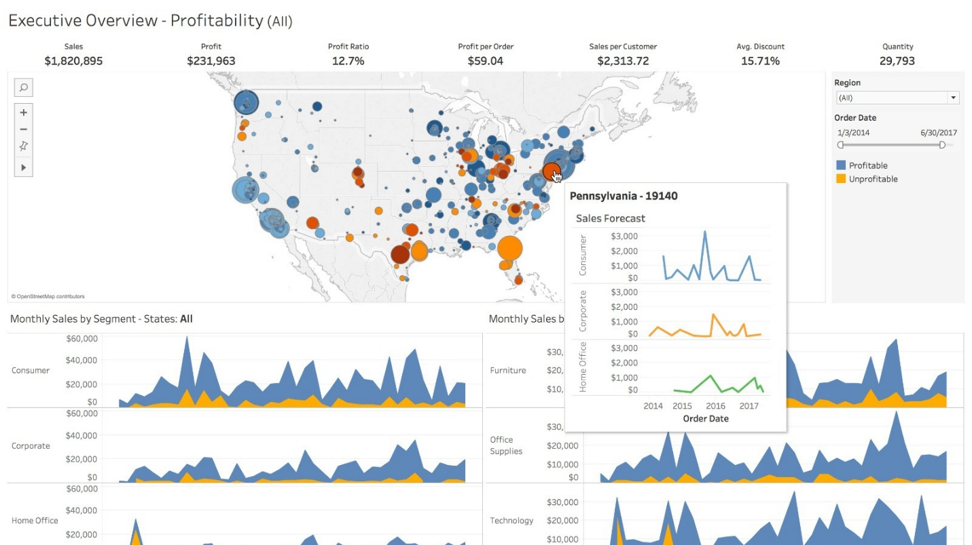](https://bizflycloud.vn/tin-tuc/tableau-la-gi-20210616154910284.htm)

Trong vòng vài năm trở lại đây, những công việc liên quan đến khoa học dữ liệu (data science) như data analyst, data engineer,… đang trở thành một xu hướng nghề nghiệp hấp dẫn với mức lương cao, thu hút sự quan tâm của rất nhiều bạn trẻ. Để làm việc hiệu quả với dữ liệu không chỉ cần kỹ năng phân tích, hiểu biết nghiệp vụ hay kỹ năng lập trình mà còn cần có các công cụ hỗ trợ phân tích và trực quan hóa dữ liệu. Bài viết ngày hôm nay***[Bizfly Cloud](https://bizflycloud.vn/" \o "Bizfly Cloud" \t "_blank)*** sẽ giới thiệu về Tableau, một công cụ cực kỳ phổ biến trong xử lý dữ liệu.

[](https://bizflycloud.vn/cloud-server?utm_source=techblog_seo&utm_medium=banner_click&utm_campaign=cloud_server)

*Cloud Server - Giải pháp đám mây giúp vận hành website ổn định, nhanh chóng*

## **Tableau là gì?**

[**Tableau**](https://bizflycloud.vn/tin-tuc/tableau-la-gi-20210616154910284.htm) là một công cụ mạnh mẽ và được phát triển nhanh nhất có chức năng phân tích (analyze) và trực quan hóa (visualize) dữ liệu trong ngành công nghiệp kinh doanh thông minh (Business Intelligence). Một cách đơn giản, Tableau chuyển hóa dữ liệu thô dưới dạng bảng thành các định dạng dễ theo dõi và tiếp thu như hình ảnh và biểu đồ.

## **Tableau quan trọng như thế nào?**

Như đã đề cập, phân tích và trực quan hóa dữ liệu là những bước quan trọng trong ngành khoa học dữ liệu và đặc biệt là các ứng dụng của nó trong kinh doanh. Không chỉ là đưa ra các phép so sánh, tổng hợp thông tin quan trọng mà còn giúp dự báo các xu hướng thị trường, hỗ trợ đưa ra các quyết định tối ưu nhất.

Thực tế, việc tổng hợp dữ liệu thủ công là công việc rất khó khăn và tốn sức do phần lớn dữ liệu thô đều được lưu trữ dưới dạng bảng (excel sheets, google sheets,…) với vô số trường và bản ghi dữ liệu. Các công cụ như Tableau giúp tự động hóa việc phân tích dữ liệu với tốc độ rất nhanh chóng và trực quan, đáp ứng nhu cầu của các doanh nghiệp cần đưa ra đánh giá và quyết định kinh doanh với tốc độ cao.



*Những điều cần biết về Tableau*

## **Tableau có những tính năng gì?**

### ***Tableau Dashboard***

Tableau Dashboard cung cấp một cái nhìn đầy đủ về dữ liệu với đa dạng các định dạng và cách sắp xếp. Nó cũng hỗ trợ các bộ lọc và khả năng sao chép các thành phần bảng biểu cho các mục đích sử dụng khác.

### ***Cộng tác và chia sẻ***

Tableau cho phép người dùng cộng tác và chia sẻ luồng công việc với nhau trong thời gian thực một cách an toàn, giúp tăng hiệu quả công việc khi làm việc theo nhóm.

[](https://bizflycloud.vn/cloud-server?utm_source=techblog_seo&utm_medium=banner_click&utm_campaign=cloud_server)

*Cloud Server - Giải pháp đám mây giúp vận hành website ổn định, nhanh chóng*

### ***Dữ liệu trực tiếp và In-memory***

Tableau có khả năng kết nối và sử dụng các nguồn dữ liệu thời gian thực, hoặc lưu trữ thông tin từ thiết bị ngoại vi vào bộ nhớ máy tính để xử lý.

### ***Kết nối đến nguồn cấp dữ liệu***

Tableau hỗ trợ nhiều nguồn cấp dữ liệu khác nhau như tập tin, cơ sở dữ liệu quan hệ/phi quan hệ, dữ liệu trên đám mây,…

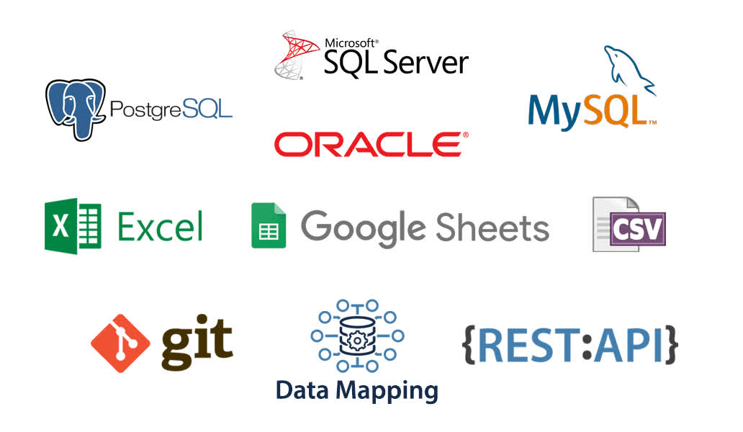

*Kết nối đến nguồn cấp dữ liệu Tableau*

### ***Trực quan hóa nâng cao dưới dạng biểu đồ***

Đây là một trong các tính năng chủ chốt của công cụ, hỗ trợ đa dạng các loại biểu đồ như biểu đồ cột, biểu đồ tròn, gantt chart, cây,… việc chuyển đổi giữa các dạng biểu đồ cũng đơn giản chỉ bằng một cú nhấp chuột.

### ***Trình diễn thông tin trên bản đồ***

Tableau được cài sẵn nhiều dạng thông tin như tên các địa danh, mã bưu chính,… hỗ trợ rất tốt cho việc thể hiện thông tin chi tiết và chính xác trên bản đồ. Các dạng bản đồ hỗ trợ cũng đa dạng như bản đồ nhiệt, bản đồ mật độ điểm, bản đồ luồng,…

### ***Bảo mật mạnh***

Hệ thống phân quyền và xác thực có sẵn giúp Tableau giảm thiểu nguy cơ mất mát dữ liệu. Ngoài ra, công cụ còn cho phép tự sử dụng các giao thức bảo mật khác từ môi trường desktop như Active Directory, Kerberos,…

### ***Xem trên thiết bị di động***

Các thiết bị di động ngày càng có chỗ đứng quan trọng trong cuộc sống hàng ngày và là những thiết bị được sử dụng thường xuyên nhất. Do đó Tableau hỗ trợ cả phiên bản ứng dụng di động tương thích cho từng hệ điều hành giúp người sử dụng có được trải nghiệm linh hoạt, tự do hơn.

[](https://bizflycloud.vn/cloud-server?utm_source=techblog_seo&utm_medium=banner_click&utm_campaign=cloud_server)

*Cloud Server - Giải pháp đám mây giúp vận hành website ổn định, nhanh chóng*

### ***Truy vấn dữ liệu***

Người dùng có thể truy vấn dữ liệu từ Tableau chỉ bằng ngôn ngữ tự nhiên, công cụ sẽ trả về thông tin cả dạng thô và dạng trực quan hóa.

### ***Phân tích, dự đoán***

Không chỉ thể hiện các dữ liệu sẵn có mà Tableau cũng giúp đưa ra các dự đoán xu hướng dữ liệu dựa trên thuật toán, tạo tiền đề cho việc đưa ra quyết định của con người.

## **Tableau bao gồm những gì?**

### ***Tableau Prep***

Chuẩn bị dữ liệu hay data preparation là bước khởi đầu của mọi quá trình phân tích dữ liệu và thường cũng là bước cần nhiều sự can thiệp của con người nhất. Tableau Prep giúp đơn giản hóa quá trình này, cho phép người dùng tổ chức dữ liệu, thực hiện các truy vấn, kết hợp và làm sạch dữ liệu.

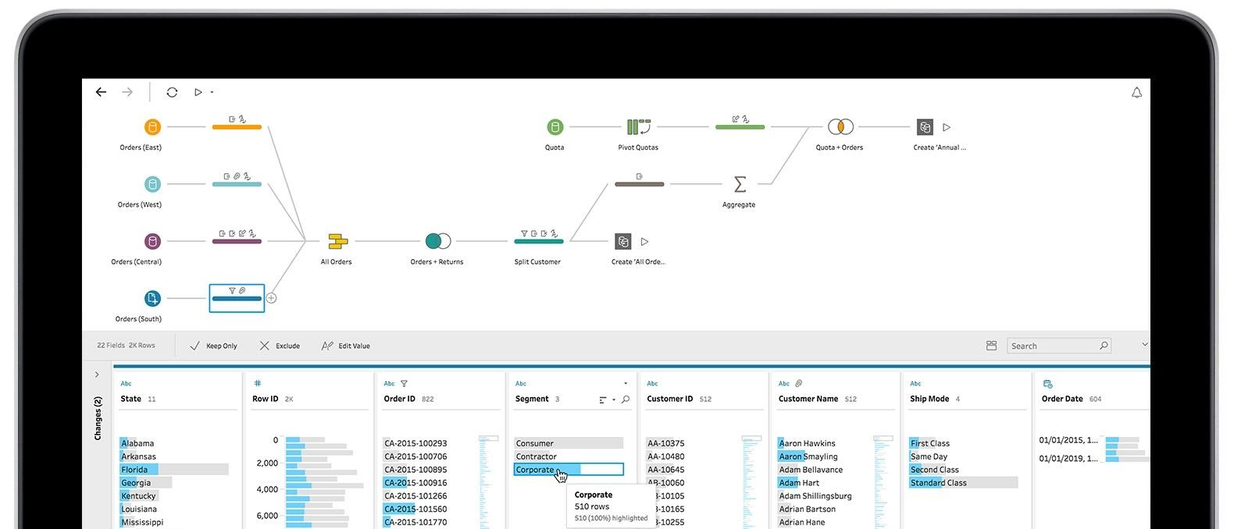

*Hình ảnh Tableau Prep*

### ***Tableau Desktop***

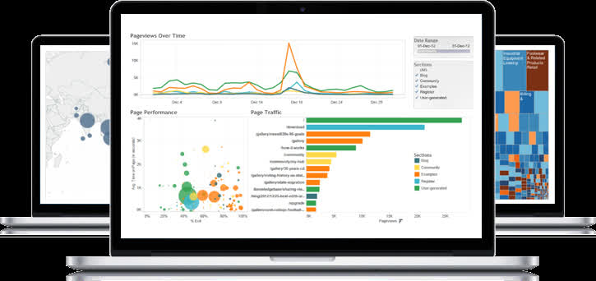

*Hình ảnh Tableau Desktop*

Gồm hai phiên bản personal (cho cá nhân) và professional (cho các mục đích chuyên nghiệp), Tableau desktop chứa bộ công cụ phân tích dữ liệu mạnh mẽ, cho phép lập trình và tùy biến các báo cáo.

• Tableau Desktop Personal: Hạn chế tính năng và báo cáo không thể xuất bản trực tuyến

• Tableau Desktop Professional: Cho phép chia sẻ báo cáo trực tuyến và qua Tableau Server, đồng thời có quyền truy cập đầy đủ các định dạng dữ liệu

### ***Tableau Public***

Nếu đồng ý chia sẻ những dữ liệu của mình, Tableau Public là phiên bản có mức giá hấp dẫn hơn cho người dùng. Dữ liệu phân tích sẽ không thể lưu trữ trên máy cá nhân mà sẽ được tải lên đám mây công cộng của Tableau mà bất cứ ai cũng có quyền truy cập.

### ***Tableau Server***

[](https://bizflycloud.vn/cloud-server?utm_source=techblog_seo&utm_medium=banner_click&utm_campaign=cloud_server)

*Cloud Server - Giải pháp đám mây giúp vận hành website ổn định, nhanh chóng*

Tableau Server sử dụng cho doanh nghiệp với khả năng chia sẻ báo cáo và các mô hình đã được xuất bản trong Tableau Desktop cho toàn bộ thành viên được cấp phép trong tổ chức.

Người quản trị của tổ chức có toàn quyền kiểm soát Tableau Server của tổ chức mình, và tổ chức cũng chịu trách nhiệm bảo trì từ phần cứng đến phần mềm trong hệ thống.

### ***Tableau Online***

Tableau Online là công cụ chia sẻ trực tuyến không giới hạn các bản báo cáo phân tích trong tổ chức doanh nghiệp. Các chức năng của nó tương tự Tableau Server, trừ việc dữ liệu sẽ được lưu trữ trên đám mây của Tableau thay vì máy chủ được kiểm soát bởi doanh nghiệp.

### ***Tableau Reader***

Với những người chỉ có nhu cầu xem các báo cáo mà không trực tiếp tham gia phân tích xử lý thì Tableau Reader chính là công cụ dành cho họ. Với việc lược bỏ các tính năng phức tạp, Tableau Reader là một công cụ nhẹ nhàng nhưng vẫn đảm bảo hiển thị được tất cả định dạng báo cáo của Tableau.

## **Có nên sử dụng Tableau Data Visualization?**

Đối với các doanh nghiệp và những người làm trong lĩnh vực liên quan tới dữ liệu như tài chính ngân hàng, kinh doanh, big data,… thì Tableau có lẽ là một công cụ không thể thiếu. Nhưng ngay cả với các cá nhân, việc học cách sử dụng Tableau cũng đem lại những lợi ích thiết thực. Tableau có thể giúp các báo cáo và các bài thuyết trình trở nên dễ hiểu và có tính thuyết phục cao hơn với các biểu đồ trực quan thay vì các bảng số liệu dài dòng. Trong kỷ nguyên của dữ liệu như hiện nay, những công cụ như Tableau có lẽ sẽ sớm trở nên phổ biến như những Excel, Word,… để trở thành một phần không thể thiếu của bộ công cụ văn phòng.

**Nguồn tham khảo**

<https://migoda.vn/cong-cu-tableau-1648597730>

<https://nhanhoa.com/tin-tuc/tableau-la-gi.html>

<https://bsdinsight.com/phan-mem-tableau-va-nhung-dieu-can-biet/>